

АДМИНИСТРАЦИЯ ГОРОДА ПЕРМИ
П О С Т А Н О В Л Е Н И Е

28.10.2019
№ 809

Об утверждении документации
по планировке территории,
ограниченной ул. Докучаева, 27
в Дзержинском районе
города Перми

На основании статей 8, 41, 42, 43, 45, 46, 56, 57 Градостроительного кодекса Российской Федерации, статей 11, 33 Правил землепользования и застройки города Перми, утвержденных решением Пермской городской Думы от 26 июня 2007 г. № 143, с учетом протокола публичных слушаний по вопросам градостроительной деятельности от 11 сентября 2019 г. № 16-дпт, заключения
о результатах публичных слушаний по вопросам градостроительной деятельности от 13 сентября 2019 г. № 16-дпт
администрация города Перми ПОСТАНОВЛЯЕТ:
1. Утвердить прилагаемые:
проект планировки территории, ограниченной ул. Докучаева, 27 в Дзержинском районе города Перми (далее – проект планировки территории);
проект межевания территории, ограниченной ул. Докучаева, 27 в Дзержинском районе города Перми (далее – проект межевания территории).
2. Департаменту градостроительства и архитектуры администрации города Перми разместить настоящее постановление в информационной системе обеспечения градостроительной деятельности города Перми.
3. Функциональным и территориальным органам, функциональным подразделениям администрации города Перми в своей деятельности руководствоваться утвержденными проектом планировки территории и проектом межевания территории.
4. Настоящее постановление вступает в силу со дня официального опубликования в печатном средстве массовой информации «Официальный бюллетень органов местного самоуправления муниципального образования город Пермь».
5. Управлению по общим вопросам администрации города Перми обеспечить опубликование настоящего постановления в печатном средстве массовой информации «Официальный бюллетень органов местного самоуправления муниципального образования город Пермь».
6. Информационно-аналитическому управлению администрации города Перми разместить настоящее постановление на официальном сайте муниципального образования город Пермь в информационно-телекоммуникационной сети Интернет.
7. Контроль за исполнением настоящего постановления возложить
на заместителя главы администрации города Перми-начальника департамента
земельных отношений администрации города Перми Немирову О.В.

Глава города Перми Д.И. Самойлов
УТВЕРЖДЕН
постановлением администрации
города Перми
от 28.10.2019 № 809

ПРОЕКТ ПЛАНИРОВКИ
территории, ограниченной ул. Докучаева, 27
в Дзержинском районе города Перми

Положения о размещении объектов капитального строительства
федерального, регионального и местного значения,
а также о характеристиках планируемого развития территории
и характеристиках развития систем социального, транспортного
обслуживания и инженерно-технического обеспечения,
необходимых для развития территории

Проект планировки территории подготовлен в целях выделения элементов планировочной структуры и установления границ территорий общего пользования.
1. Положения о размещении объектов капитального строительства.

1.1. Элементы планировочной структуры (далее – ЭПС) представлены
в таблице 1 и на чертеже 2.
Таблица 1
№ ЭПС | Наименование ЭПС | Площадь, га | Характеристика ЭПС
1 | Квартал – зона планируемого размещения объектов капитального строительства | 10,1 | территория застройки  в соответствии с назначением режимного объекта, в том числе жилыми домами для персонала и сооружениями инженерного обеспечения

1.2. Перечень планируемого размещения объектов капитального строительства федерального, регионального и местного значения и характеристики планируемого развития.

Размещение объектов капитального строительства федерального, регионального и местного значения Пермского городского округа не планируется.

УТВЕРЖДЕН
постановлением администрации
города Перми
от 28.10.2019 № 809

ПРОЕКТ МЕЖЕВАНИЯ
территории, ограниченной ул. Докучаева, 27
в Дзержинском районе города Перми

Описание принятых решений

В соответствии со статьей 43 Градостроительного кодекса Российской Федерации подготовка проектов межевания территорий осуществляется применительно к застроенным и подлежащим застройке территориям, расположенным
в границах элементов планировочной структуры.
Цель выполнения проекта межевания территории – установление границ земельных участков, на которых расположены объекты капитального строительства, границ земельных участков, предназначенных для строительства и размещения линейных объектов.
При подготовке проектов межевания территории устанавливаются границы:
незастроенных земельных участков, планируемых для предоставления физическим и юридическим лицам для строительства;
земельных участков, предназначенных для размещения объектов капитального строительства федерального, регионального или местного значения;
земельных участков, предназначенных для размещения линейных объектов транспортной и инженерной инфраструктуры федерального значения, регионального значения или местного значения.
Размеры земельных участков в границах застроенных территорий устанавливаются с учетом фактического землепользования и градостроительных нормативов и правил, действовавших в период застройки указанных территорий.
В случае если размеры ранее предоставленного земельного участка меньше размеров, установленных градостроительными нормативами или нормативным правовым актом органа местного самоуправления, в процессе проектирования размеры данного земельного участка могут быть увеличены до нормативных размеров при наличии свободных земель.
Проект межевания территории в виде графических и текстовых материалов является основанием для выноса в натуру (на местность) границ земельных участков, установления публичных сервитутов, выдачи кадастровых карт (планов) земельных участков и формирования объектов недвижимости.
Целью разработки проекта межевания территории является установление границ земельных участков, на которых расположены объекты капитального строительства, границ земельных участков, предназначенных для строительства
и размещения линейных объектов.
При разработке проекта межевания территории образованы десять земельных участков общей площадью 15 528 кв. м:
один земельный участок площадью 1 915 кв. м, вид разрешенного использования – под существующий многоквартирный дом с кадастровым номером 59:01:0715085:8;
один земельный участок площадью 3 376 кв. м, вид разрешенного использования – под существующий многоквартирный дом с кадастровым номером 59:01:0715085:23;
один земельный участок площадью 3 473 кв. м, вид разрешенного использования – под существующий многоквартирный дом с кадастровым номером 59:01:0715085:6;
один земельный участок площадью 2 118 кв. м, вид разрешенного использования – под существующий многоквартирный дом с кадастровым номером 59:01:0715039:90;
один земельный участок площадью 1 615 кв. м, вид разрешенного использования – под существующий многоквартирный дом с кадастровым номером 59:01:0715085:7;
один земельный участок площадью 470 кв. м для предоставления на торгах (конкурсах, аукционах), вид разрешенного использования – служебные гаражи (4.9);
4 земельных участка общей площадью 2 561 кв. м для обеспечения проезда (прохода).
Образование земельных участков № 1, 2, 3, 5, 6, 7, 8, 9, 10, 11 в соответствии с проектом межевания территории возможно из земель, находящихся в государственной или муниципальной собственности.
Образование земельного участка № 4 в соответствии с проектом межевания территории возможно двумя способами:
1) из земель, находящихся в государственной или муниципальной собственности, в случае снятия с государственного кадастрового учета земельного участка с кадастровым номером 59:01:0715085:267, имеющего статус временный;
2) путем перераспределения земель, находящихся в государственной
или муниципальной собственности, и земельного участка с кадастровым номером 59:01:0715085:267 в случае регистрации прав на земельный участок с кадастровым номером 59:01:0715085:267.
Существующие многоквартирные дома расположены в санитарно-защитной зоне УТ-389/32, утвержденной постановлением администрации города Перми
от 22 ноября 2005 г. № 2735. Согласно СанПиН 2.2.1/2.1.1.1200-03 «Санитарно-защитные зоны и санитарная классификация предприятий, сооружений и иных объектов» в санитарно-защитной зоне не допускается размещать: жилую застройку, включая отдельные жилые дома, ландшафтно-рекреационные зоны, зоны отдыха, территории курортов, санаториев и домов отдыха, территории садоводческих товариществ и коттеджной застройки, коллективных или индивидуальных дачных и садово-огородных участков, а также другие территории с нормируемыми показателями качества среды обитания; спортивные сооружения, детские площадки, образовательные и детские учреждения, лечебно-профилактические
и оздоровительные учреждения общего пользования. Согласно выпискам из Единого государственного реестра недвижимости (далее – ЕГРН) об объектах недвижимости от 19 мая 2018 г. многоквартирные дома, под которыми образуются земельные участки, построены до утверждения указанной санитарно-защитной зоны УТ-389/32.
Существующие многоквартирные дома расположены в особо охраняемой природной территории «Верхнекурьинский», утвержденной постановлением администрации города Перми от 16 августа 2005 г. № 1838 «Об утверждении положений об особо охраняемых природных территориях местного значения города Перми». Согласно выпискам из ЕГРН об объектах недвижимости от 19 мая
2018 г. многоквартирные дома, под которыми образуются земельные участки, построены до утверждения особо охраняемой природной территории «Верхнекурьинский».
На период разработки настоящего проекта межевания территории образуемые под многоквартирными домами земельные участки на основании Генерального плана города Перми, утвержденного решением Пермской городской Думы от 17 декабря 2010 г. № 205 (далее – Генеральный план города Перми), расположены в функциональной зоне ТСП-ОД (зона общественно-деловая специализированная), в соответствии с Правилами землепользования и застройки города Перми, утвержденными решением Пермской городской Думы от 26 июня 2007 г.
№ 143 (далее – ПЗЗ), – в территориальной зоне С-2 (зона режимных объектов ограниченного доступа). Согласно основным положениям действующей градостроительной документации размещение жилой застройки в функциональной зоне ТСП-ОД и территориальной зоне С-2 не допускается. Однако многоквартирные дома, под которыми образуются земельные участки, построены до вступления
в силу действующей градостроительной документации (Генерального плана города Перми, ПЗЗ). Таким образом, вид разрешенного использования образуемых земельных участков № 2, 3, 5, 6, 7 установлен в соответствии с видами разрешенного использования объектов капитального строительства, расположенных на данных земельных участках согласно выпискам из ЕГРН об объектах недвижимости.
Границы образованных земельных участков определены в соответствии
с установленными красными линиями при разработке настоящей документации по планировке территории и с границами смежных существующих участков.
Расчет нормативных размеров земельных участков под жилые дома произведен по формуле (СП-30-101-98 «Методические указания по расчету нормативных размеров земельных участков в кондоминиумах», раздел 2, пункт 3.4):

Sнорм.к = Sк х Уз.д., где

Sнорм.к – нормативный размер земельного участка в кондоминиуме, кв. м;
Sк – общая площадь жилых помещений в кондоминиуме, кв. м;
Уз.д – удельный показатель земельной доли для зданий разной этажности (таблица приложения А).
Расчет для жилых домов:
по ул. Докучаева, 27 (№ 6 по проекту межевания территории) Sнорм.к = 1471,2 х 1,8 = 2648 кв. м;
по ул. Докучаева, 27а (№ 5 по проекту межевания территории) Sнорм.к = 2206,8 х 1,8 = 3972 кв. м;
по ул. Докучаева, 27б (№ 7 по проекту межевания территории) Sнорм.к = 1164,3 х 1,59 = 1851 кв. м;
по ул. Докучаева, 27в (№ 3 по проекту межевания территории) Sнорм.к = 2641,4 х 1,32 = 3487 кв. м;
по ул. Докучаева, 27г (№ 2 по проекту межевания территории) Sнорм.к = 361,9 х 2,84 = 1028 кв. м.
На проектируемой территории расположены элементы озеленения и благоустройства, детские площадки и парковочные места для личного автотранспорта, которыми совместно пользуются собственники помещений в многоквартирных домах по ул. Докучаева, 27, 27а, 27б, 27в, 27г. В связи с этим настоящим проектом межевания территории предлагается установление зон возможного обременения земельных участков для совместного использования жителями многоквартирных жилых домов.
Графическая часть проекта межевания территории отображена на чертеже 2.
При разработке чертежей данной документации по планировке территории использована топографическая съемка в растровом виде. Топографическая основа генерализирована до вида, разрешенного для размещения в информационно-телекоммуникационной сети «Интернет».
Сведения о земельных участках приведены в экспликации образуемых
и изменяемых земельных участков.
Публичные сервитуты, устанавливаемые проектом, на территории планировочного района отсутствуют.
Ввиду отсутствия на планируемой территории вновь установленных сервитутов перечень сервитутов не прилагается.
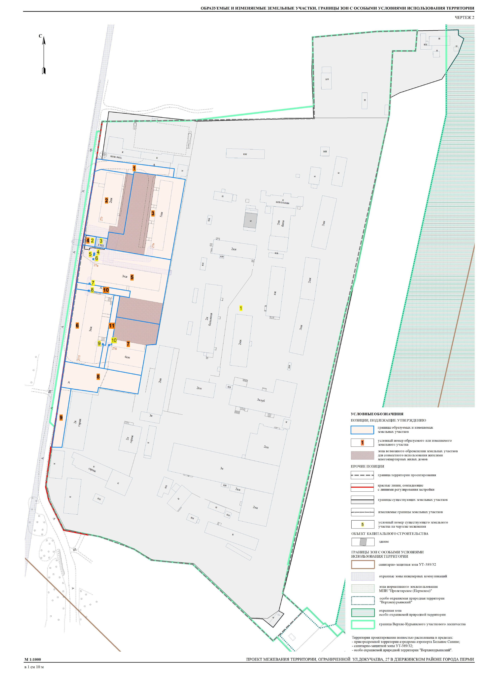

Экспликация образуемых и изменяемых земельных участков

№  земельного участка | Площадь образуемых и изменяемых земельных участков и их  частей,  кв. м | Образуемые земельные участки, которые после образования будут относиться к территориям общего пользования или имуществу общего пользования | Местоположение  земельного участка | Землепользователь (правообладатель) | Адрес земельного участка | Площадь земельного участка по проекту, кв. м | Вид разрешенного  использования образуемых земельных участков | Примечание
1 | 2 | 3 | 4 | 5 | 6 | 7 | 8 | 9
1 | 570 | 570 кв. м | г. Пермь,  Дзержинский район | - | - | 570 | проезд (проход) | способ образования: из земель, находящихся в государственной или муниципальной собственности
2 | 1915 | - | г. Пермь,  Дзержинский район,  ул. Докучаева, 27г | - | - | 1915 | под существующий многоквартирный дом с кадастровым номером 59:01:0715085:8¹ | способ образования: из земель, находящихся в государственной или муниципальной собственности
3 | 3376 | - | г. Пермь,  Дзержинский район,  ул. Докучаева, 27в | - | - | 3376 | под существующий многоквартирный дом с кадастровым номером 59:01:0715085:23² | способ образования: из земель, находящихся в государственной или муниципальной собственности
4 | 98 | - | г. Пермь,  Дзержинский район | - | - | 98 | проезд (проход) | способ образования:  1) из земель, находящихся  в государственной или муниципальной собственности, в случае снятия с государственного кадастрового учета земельного участка с кадастровым номером 59:01:0715085:267, имеющего статус временный;  2) путем перераспределения земель, находящихся в государственной или муниципальной собственности, и земельного участка с кадастровым номером 59:01:0715085:267 в случае регистрации прав на земельный участок с кадастровым номером 59:01:0715085:267
5 | 3473 | - | г. Пермь,  Дзержинский район,  ул. Докучаева, 27а | - | - | 3473 | под существующий многоквартирный дом с кадастровым номером 59:01:0715085:6³ | способ образования: из земель, находящихся в государственной или муниципальной собственности
6 | 2118 | - | г. Пермь,  Дзержинский район,  ул. Докучаева, 27 | - | - | 2118 | под существующий многоквартирный дом с кадастровым номером 59:01:0715039:90⁴ | способ образования: из земель, находящихся в государственной или муниципальной собственности
7 | 1615 | - | г. Пермь,  Дзержинский район,  ул. Докучаева, 27б | - | - | 1615 | под существующий многоквартирный дом с кадастровым номером 59:01:0715085:7⁵ | способ образования: из земель, находящихся в государственной или муниципальной собственности
8 | 1312 | 1312 кв. м | г. Пермь,  Дзержинский район | - | - | 1312 | проезд (проход) | способ образования: из земель, находящихся в государственной или муниципальной собственности
9 | 470 | - | г. Пермь,  Дзержинский район | - | - | 470 | служебные гаражи (4.9) | способ образования: из земель, находящихся в государственной или муниципальной собственности, для предоставления на торгах (конкурсах, аукционах)
10 | 268 | 268 кв. м | г. Пермь,  Дзержинский район | - | - | 268 | проезд (проход) | способ образования: из земель, находящихся в государственной или муниципальной собственности
11 | 313 | 313 кв. м | г. Пермь,  Дзержинский район | - | - | 313 | проезд (проход) | способ образования: из земель, находящихся в государственной или муниципальной собственности
---------------------------
¹ Согласно выписке из Единого государственного реестра недвижимости от 19 мая 2018 г. № 99/2018/98264562.
² Согласно выписке из Единого государственного реестра недвижимости от 19 мая 2018 г. № 99/2018/98280329.
³ Согласно выписке из Единого государственного реестра недвижимости от 19 мая 2018 г. № 99/2018/98285785.
⁴ Согласно выписке из Единого государственного реестра недвижимости от 19 мая 2018 г. № 99/2018/98288966.
⁵ Согласно выписке из Единого государственного реестра недвижимости от 19 мая 2018 г. № 99/2018/98286764.

